DÍA DE ADA LOVELACE
INFANTIL: Volamos con Ada
Objetivo: Introducir a los niños a la figura de Ada Lovelace y su aporte a la programación, de una manera sencilla y divertida.
Materiales:
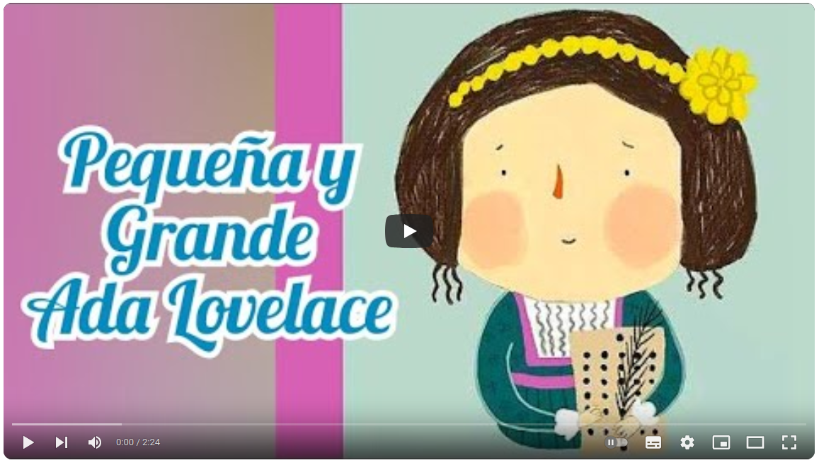
- Libro "Pequeña & Grande: Ada Lovelace" o vídeo del cuento (https://www.youtube.com/watch?v=sVh9JvmBoNA).
- Pasta moldeable o plastilina.
- Plumas, palillos, etc.

Desarrollo de la actividad:
- Introducción: Antes de ver el video, se realizará una breve presentación sobre Ada Lovelace.
- Proyección del video: El alumnado verá el vídeo sobre Ada Lovelace. Se les invitará a estar atentos a lo que más les sorprenda o les interese del vídeo.
- Debate y reflexión: Tras la proyección, se planteará una serie de preguntas para motivar la conversación y la reflexión. Algunas posibles preguntas son:
  - ¿Qué es lo que más les sorprendió o les interesó del vídeo?
  - ¿Quien ha osado algún ordenador?
  - ¿Para qué sirven los ordenadores?
  - De pequeña Ada inventó una máquina voladora. ¿Cómo os imagináis que sería?

- Modelado: Para cerrar la actividad, se pedirá al alumnado cree un modelo de máquina voladora con pasta moldeable o plastilina. Se puede aportar otros elementos para enriquecer los modelos y fomentar la creatividad, tales como plumas de colores, palillos, etc.

